中華民國第48屆中小學科學展覽會

作品說明書

類 別：生物類

科　　別：自然科

組　　別：國小組

作品名稱：喜歡睡帳棚的蜘蛛-大姬蛛生態行為探究

關 鍵 詞：大姬蛛、模擬落葉、安德遜蠅虎

編 號：

作品摘要：

繼去年研究肩斑銀腹蛛後，今年運用數位相機及顯微鏡深入比較結網性蜘蛛（大姬蛛）

與遊走狩獵型蜘蛛（安德遜蠅虎）構造差異與行為特徵。透過實地調查與趨性實驗，發覺大

姬蛛與環境的關係。透過長期飼養與觀察記錄，發現大姬蛛的產卵過程及護卵行為。以模擬

落葉找出大姬蛛選擇落葉帳棚的關鍵因素，同時也深入比較肩斑銀腹蛛與大姬蛛蛛網的差

異。在餵食的過程中，發現大姬蛛捕獵的方法及食性關係，精彩可期，一定要看。

目錄：

壹、研究動機----------------------------------------------------------3

貳、研究目的----------------------------------------------------------3

參、研究問題----------------------------------------------------------4

肆、研究器材與設備------------------------------------------------4

伍、研究過程及方法------------------------------------------------5

陸、研究結果----------------------------------------------------------7

柒、研究討論---------------------------------------------------------21

捌、結論----------------------------------------------------------------25

玖、參考資料----------------------------------------------------------26

**壹、研究動機**

在五下自然的第二單元裡，老師曾經講過蜘蛛不是昆蟲，讓我們對蜘蛛這個讓大家搞錯的動物很感興趣，於是去年我們找了幾個好朋友一起研究草原性蜘蛛-肩斑銀腹蛛，發現蜘蛛真是迷人。今年加入了五年級的學弟一起研究，目標是愛搭帳棚的大姬蛛，同樣都是蜘蛛，捕獵型蜘蛛-蠅虎和結網型蜘蛛-大姬蛛有何不同呢？同樣都是結網型蜘蛛，肩斑銀腹蛛和大姬蛛又有何不同呢？希望今年能夠更深入的瞭解百變的蜘蛛。

**貳、研究目的**

根據收集的資料，我們的研究目的如下：

一、比較立體網蛛-大姬蛛與遊走型狩獵蛛-蠅虎的型態構造及特徵。

二、調查校園裡大姬蛛棲地數量，探索大姬蛛如何挑選環境結網？

三、了解大姬蛛對環境的趨性。

四、觀察母蛛生產及若蛛誕生過程。

五、瞭解大姬蛛的結網過程及不同蛛絲的差異與功能。

六、探討大姬蛛如何挑選葉子當作帳棚。

七、了解大姬蛛的領域性及護卵行為。

八、瞭解大姬蛛的食性關係。

**研究架構圖**

**參、研究問題**

1. 比較立體網蛛-大姬蛛與遊走型狩獵蛛-蠅虎的型態構造及特徵。
2. 調查校園裡大姬蛛棲地數量，探索大姬蛛如何挑選環境結網？
3. 了解大姬蛛對環境的趨性。
4. 趨光或負趨光
5. 趨高溫或低溫
6. 趨濕度高或濕度低
7. 觀察母蛛生產及若蛛誕生過程。
8. 雌蛛如何產下卵囊？可產下幾個卵囊？
9. 卵囊的形狀顏色及內部構造描述？
10. 若蛛的外觀構造是什麼樣子？
11. 若蛛如何覓食？
12. 瞭解大姬蛛的結網過程及不同蛛絲的差異與功能。
13. 大姬蛛如何結網？
14. 大姬蛛的網和肩斑銀腹蛛的網有何不同？
15. 探討各種絲的特徵與功能。
16. 大姬蛛的蛛網能承受多重的重量？
17. 大姬蛛的網會受到酸鹼的影響嗎？
18. 大姬蛛如何挑選葉子當作帳棚呢？
19. 大姬蛛會選擇哪種葉子當帳棚呢？
20. 大姬蛛會選擇哪種模擬落葉當帳棚呢？
21. 戶外大姬蛛的葉子帳棚是如何組成的呢？
22. 了解大姬蛛的領域性及護卵行為。
23. 外來物入侵時，大姬蛛會如何反應？
24. 大姬蛛會如何護卵呢？

八、瞭解大姬蛛的食性關係。

1. 大姬珠如何進行捕獵？

2. 大姬蛛會對哪些獵物進行捕獵？

3. 大姬蛛會對毛根誘餌進行捕獵嗎？

**肆、研究器材與設備：**

|  |  |
| --- | --- |
| 研究素材 | 大姬蛛蛛數隻、蠅虎數隻 |
| 研究設備 | 1.顯微鏡1台 2.數位相機1台 3.醋1瓶  4.小蘇打粉1罐 5.鋁罐1個 6.溫度計1捲  7.昆蟲飼養箱5個 8.黑壁報紙1張 9.電子秤1台  10.玻璃試管3支 11. 噴霧器1個 12.紅色色素  13.紅、黃、綠、藍、紫、毛根各1 14.紙箱1個  15.蓋玻片及載玻片數片 12.棉花1團 15.碎冰塊 |

**伍、研究過程及方法**

目的一、比較立體網蛛-大姬蛛與遊走型狩獵蛛-蠅虎的型態構造及特徵？

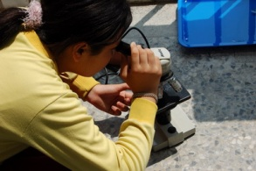在校園中，先找到大姬蛛及安德遜蠅虎的蹤跡，抓到飼養箱中，觀察身體上重要的形態構造及特徵，並用單眼數位相機拍照紀錄，找出重要特徵。

尋找死掉的大姬蛛及蠅虎，用鑷子將其腳做成玻片。在顯微鏡下觀察。並比較結網蛛及遊走型狩獵蛛的構造差異，以解釋其生態行為。

目的二、調查校園裡大姬蛛棲地數量，探索大姬蛛如何挑選環境結網？

記錄學校三條水溝的特徵並調查三條水溝的大姬蛛數量。

歸納出大姬蛛喜好的生存環境。

|  |  |  |
| --- | --- | --- |
| DSC_0067 | DSC_0024 | DSC_0023 |
| 東側圍牆下水溝 | 北側圍牆下水溝 | 西側教室前水溝 |

目的三、了解大姬蛛對環境的趨性

在校園內隨機找五隻大姬蛛，分別各以20分鐘來觀察蜘蛛的動向並記錄下來。

以透明試管，左半部用黑色紙包住，右半部讓自然光照射，將蜘蛛放在中間。

相同方式，左邊用冰塊覆蓋，右邊用棉花浸90度熱水，將蜘蛛放在中間。

找一個小方盒，左邊鋪滿乾燥的紙箱，右邊鋪滿沾濕水的紙箱，將蜘蛛放其中間觀察蜘蛛的動向。

|  |  |  |  |  |
| --- | --- | --- | --- | --- |
| 光趨性 | DSC_0012 | 溫度趨性 | DSC_0020 | DSC_0019 |
| 趨光性實驗 | 趨熱性實驗 | 往冰塊方向移動 | 趨濕性實驗 | 往潮濕部分移動 |

目的四、觀察母蛛生產及若蛛誕生過程。

每人利用觀察箱飼養大姬蛛，每天觀察記錄，觀察大姬珠如何產下卵囊。

利用顯微鏡觀察若蛛的外觀及乾扁的卵囊內部。

將獵物放在若蛛及母蛛的中間，觀察若蛛反應。

目的五、瞭解大姬蛛的結網過程及不同蛛絲的差異與功能。

觀察大姬蛛結網的過程。

記錄不規則網的特徵（噴水來觀察網），並與肩斑銀腹蛛作比較。

收集網絲、曳絲、卵囊絲、捕帶製作成玻片，看不清楚就用色素水染色。

再到顯微鏡下觀看，比較四者的差異。

剪下相同大小的鋁片，再用電子秤測量鋁片的重量，放置蛛網上，測出最多的承載數。最後算出蛛網的張力（鋁片重量÷鋁片面積）。測量五次並平均。

在蛛網上放一片鋁片（2×2cm）分別在網絲噴上醋及小蘇打水，觀察蛛網的反應。

|  |  |  |  |  |
| --- | --- | --- | --- | --- |
| 割鋁片 | 畫長寬 | 放在蜘蛛網上 | 醋 | 小蘇打粉 |
| 裁剪廢鋁罐 | 剪下2×2cm鋁片 | 將鋁片放在網上 | 用醋噴蛛網 | 用蘇打水噴蛛網 |

目的六、大姬蛛如何挑選葉子當作帳棚呢？

分別在飼養箱內放入不同大小的新鮮、乾燥葉子，及以圖畫紙製作不同顏色的模擬落葉，觀察大姬蛛會選擇哪些拖上網當帳棚。

將邊緣捲曲及平整的模擬落葉放入飼養箱內，觀察大姬蛛會選擇哪些拖上網當帳棚。

各等待一個晚上，隔天早上再觀察。觀察野生大姬蛛所搭建的落葉帳棚。

|  |  |  |
| --- | --- | --- |
| DSC_0208 | DSC_0209 | DSC_0210 |
| 樟樹、榕樹、鳳凰木的葉子 | 黑板樹、小葉南洋杉、朱槿、鳳凰木的葉子 | 菩提樹、樟樹、榕樹的葉子 |
| P4060181 | DSC_0066 | DSC_0031 |
| 飼養箱內鋪滿沙，再放入葉子 | 模擬落葉帳棚實驗 | 戶外大姬蛛選的葉子很大 |

目的七、了解大姬蛛的領域性及護卵行為。

分別將一隻大姬蛛及肩斑銀腹蛛放入大姬蛛的網中，觀察大姬蛛的行為。

模擬外物攻擊，分別搖動飼養箱、用手撥網，並觀察大姬蛛的反應。

觀察戶外大姬珠如何護卵。

目的八、瞭解大姬蛛的食性關係

1. 觀察大姬蛛捕獵過程，每天記錄大姬蛛會吃哪些獵物。

2. 利用毛根製作模擬假餌，觀察大姬蛛是否會捕獵。

|  |  |
| --- | --- |
| DSC_0021 | DSC_0038 |
| 製作不同顏色毛根誘餌 | 觀察大姬蛛是否捕獵 |

**陸、研究結果**

一、比較立體網蛛-大姬蛛與遊走型狩獵蛛-蠅虎的型態構造及特徵？

**表1.背面觀察記錄表**

|  |  |
| --- | --- |
| 大姬蛛 | 安德遜蠅虎 |
| 大姬洙背面1 | **刺** |
| 步腳較細長無刺，呈黑綠相間，頭胸部較窄長，胸部有U字型凹陷，腹部澎大佔身體的五分之四，有黑褐色花紋（像國劇臉譜），周遭常有褐色卵囊。 | 腳較粗短，呈褐色，頭胸部澎大和腹部約為1：1，單眼很明顯，腹部末端逐漸變尖，身體及腳有許多長毛。步腳有長刺。 |

**表2.頭胸部觀察記錄表**

|  |  |
| --- | --- |
| 大姬蛛 | 安德遜蠅虎 |
| **分成兩列**  **後中眼** | **分成三列**  **背甲**  **前中眼** |
| 背甲像水滴狀，有6個單眼，後列眼排列有些彎曲，照光會反射出銀光，後中眼稍大，成倒水滴狀。 | 背甲呈方形，有八個單眼，分成四、二、二，3列，第二列側眼最小，前中眼大又黑，像黑色彈珠，內部有網膜，像人的眼睛，能清楚看見獵物。 |
| 大姬蛛觸肢 | **齒凸** |
| 觸肢細長有黑毛，節與節之間不明顯。  具有觸覺及嗅覺的功能。 | 觸肢稍大有白毛，節與節之間很明顯，有明顯齒凸，能咬住獵物。具有觸覺及嗅覺的功能。 |
| **下顎**  **基節**  **轉節**  **胸板** | **胸板**  **基節**  **腿節**  **轉節** |
| 胸板寬大成三角形，下顎有力能咬住獵物，基節澎大，才能揮舞長腳。 | 胸板為小橢圓形，腿節澎大，所以跳躍力強。 |

**表3.腹面觀察記錄表**

|  |
| --- |
| 大姬蛛 |
| **胃外溝**  **前端為生殖孔**  **絲疣**  **篩疣**  **肛門** |
| 胃外溝前端有生殖孔，，後方有一對絲疣，形狀像兩個竹筍，是蜘蛛拉絲的器官，絲疣後方有篩疣，是扁平狀，可以拉出更多較細的細絲，纏繞在絲疣的主絲上，形成絨毛絲，絨毛絲黏性強，容易纏繞在獵物的剛毛上，不用浪費黏液。最後方是肛門，排泄用。 |
| 安德遜蠅虎 |
| **絲疣**  **生殖孔** |
| 生殖孔呈圓形褐色凸起，有點像肚臍，兩側白色無毛帶，應該是蜘蛛呼吸的器官-書肺，蠅虎的運動量大，所以呼吸的器官比較大。尾端有絲疣，像手指一樣細長凸起，平時很少用來製造絲，只有在牠逃命時曾看到。沒有篩疣。 |

**表4.步腳觀察記錄表**

|  |  |  |  |  |
| --- | --- | --- | --- | --- |
| 大姬蛛 | 大姬蛛左四1 (2) | 大姬蛛左一%20(2) | 左4 | 大蜘蛛4 |
| 特徵 | 三個爪子，像牛角，腳毛很多，步腳最長 | 三爪，腳毛多，步腳第二長 | 三爪，腳毛多，步腳最短 | 三爪，中爪較光滑，像刀，後有梳狀毛 |
| 功能 | 用來撥網、清理嘴巴，攻擊獵物、旋轉獵物 | 用來輔助第一腳  綑綁獵物及走路 | 用來走路及平衡 | 將絲纏在獵物上，中爪可彎曲，可切斷絲，或抓住曳絲逃命 |
| 安德遜蠅虎 | 跳蛛左二1 | 跳蛛右二 (1) | DSCF0594 | 跳蛛左四41 |
| 特徵 | 兩個爪子，像大梳子，後方有步腳毛束。步腳第二短 | 兩個梳狀爪，腳毛束較短，步腳最短 | 兩個梳狀爪，後有腳毛束，步腳第二長 | 兩個梳狀爪，鋸齒不明顯，最彎，腳毛束最多，步腳最長。 |
| 功能 | 梳子尖端像許多刀子，用來捕捉獵物。步腳毛束像吸盤，用來吸附牆壁及攀爬。 | 用來輔助第一腳  ，夾住獵物，協助攀爬。 | 用來走路。 | 主要用來走路使身體前進，彎爪不大，萬一有危險可抓住曳絲。 |

根據以上觀察記錄，將大姬蛛與安德遜蠅虎的的構造統整為下表5。

**表5.大姬蛛與安德遜蠅虎的構造差別**

|  |  |  |
| --- | --- | --- |
| 構造 | 大姬蛛 | 安德遜蠅虎 |
| 背部外觀 | 1.步腳較細長無刺，呈綠色。  2.頭胸部較窄長，胸部有U字型凹陷。  3.單眼不明顯。  4.腹部澎大如球，有黑褐色花紋。  5.身體毛不多，腳有長毛，無刺。 | 1.腳較粗短，呈褐色。  2.頭胸部澎大和腹部約為1：1。  3.單眼大又明顯。  4.腹部末端逐漸變尖，有兩塊黑斑。  5.身體及腳有許多長毛。步腳有長刺。 |
| 腹部外觀 | 1.生殖孔是黑色的，有T字形的裂縫。2.書肺不明顯。  3.後方，有一對絲疣，形狀像兩個竹筍。絲疣後方有篩疣，扁平狀。 | 1.生殖孔呈圓形褐色凸起，像肚臍。  2.兩側白色無毛帶，類似書肺。  3.尾端有絲疣，像手指般細長突起。  沒有篩疣。 |
| 頭胸部 | 1.背甲像水滴狀。  2.有6個單眼，照光會反射出銀光，後中眼稍大，成倒水滴狀。  3.視力不好，只能感受光影的變化。  4.觸肢細長有黑毛，節與節間不明顯。  5.無齒凸，且胸板寬大成三角形。  8.基節澎大，腿節較瘦，不容易跳躍。 | 1.背甲呈方形。  2.有八個單眼，分成四、二、二，3列，前中眼大又明顯。  3.視力極佳，能聚焦及感受色彩。  4.觸肢稍大有白毛，節與節間很明顯。  5.有明顯齒凸，且胸板為小橢圓形。  7基節較瘦，.腿節澎大，跳躍力強。 |
| 步腳及爪 | 步腳長度：  第一對＞第二對＞第四對＞第三對  步腳特徵：較細長，有腿毛  爪子描述：  1.隻數：三隻  2.形狀：整體較小，光滑彎曲，像牛角，  左右兩爪較大，中爪較小，可抓住絲。 | 步腳長度：  第四對＞第三對＞第一對＞第二對  步腳特徵：較粗短，有腿毛及刺  爪子描述：  1.隻數：二隻  2.形狀：整體較大，鋸齒狀，像梳子，後方有類似吸盤的腳毛束。 |

目的二、調查校園裡大姬蛛棲地數量，探索大姬蛛如何挑選環境結網？

**表6：大姬蛛數量統計表**

|  |  |  |  |
| --- | --- | --- | --- |
|  | 東側圍牆下水溝 | 北側圍牆下水溝 | 西側教室前水溝 |
| 大姬蛛數量（隻） | 22 | 5 | 2 |



**圖1：大姬蛛數量統計直條圖**

水溝特徵描述：

東側圍牆：水溝加孔蓋。地上有很多樟樹落葉。幾乎不會曬到太陽。濕氣很重。

北側圍牆：水溝加孔蓋。大葉桉會掉下大片的葉子。偶爾會曬到陽光。

西側教室：水溝加孔蓋。沒有大樹，落葉很少。早上時會曬到陽光，昆蟲種類較少。

從圖2可知，東側圍牆水溝有最多大姬蛛棲息。歸納得知，大姬蛛喜歡有孔蓋的的水溝、小型落葉多、小型昆蟲數量多、陰暗潮濕的環境。

目的三、了解大姬蛛對環境的趨性

**表7.大姬蛛趨光性紀錄表（**●代表往光的方向 ●代表往暗的方向 X代表不動**）**

|  |  |  |  |  |  |  |  |  |  |  |
| --- | --- | --- | --- | --- | --- | --- | --- | --- | --- | --- |
| 蜘蛛編號 | 第一次 | | 第二次 | | 第三次 | | 第四次 | | 第五次 | |
| 一號 | ● | | ● | | X | | ● | | ● | |
| 二號 | ● | | X | | ● | | X | | ● | |
| 三號 | ● | | ● | | ● | | ● | | ● | |
| 四號 | ● | | X | | ● | | ● | | ● | |
| 五號 | ● | | X | | ● | | X | | ● | |
| 總計 | 趨光次數 | 4 | | 負趨光次數 | | 15 | | 不動次數 | | 6 |



**圖2：大姬蛛趨光性直條圖**

從圖2可知，大姬蛛具有負趨光性，喜愛陰暗的環境。

**表8.大姬蛛趨熱性紀錄表**

●代表往熱（＞40度C）的方向 ●代表往冷（＜40度C）的方向 X代表不動

|  |  |  |  |  |  |  |  |  |  |  |
| --- | --- | --- | --- | --- | --- | --- | --- | --- | --- | --- |
| 蜘蛛編號 | 第一次 | | 第二次 | | 第三次 | | 第四次 | | 第五次 | |
| 一號 | ● | | ● | | X | | ● | | ● | |
| 二號 | ● | | ● | | ● | | ● | | X | |
| 三號 | ● | | X | | ● | | ● | | ● | |
| 四號 | X | | ● | | ● | | ● | | X | |
| 五號 | ● | | ● | | ● | | ● | | ● | |
| 總計 | 趨熱次數 | 3 | | 負趨熱次數 | | 17 | | 不動次數 | | 5 |



**圖3.大姬蛛趨熱性直條圖**

從圖3可知，大姬蛛具有負趨熱性，喜歡待在涼爽的水溝旁、落葉堆、樹蔭下。

**表9.大姬蛛趨濕性紀錄表（**●代表往乾燥的方向 ●代表往潮濕的方向 X代表不動**）**

|  |  |  |  |  |  |  |  |  |  |  |
| --- | --- | --- | --- | --- | --- | --- | --- | --- | --- | --- |
|  | 第一次 | | 第二次 | | 第三次 | | 第四次 | | 第五次 | |
| 一號 | ● | | ● | | ● | | X | | ● | |
| 二號 | ● | | ● | | ● | | ● | | ● | |
| 三號 | X | | ● | | ● | | X | | ● | |
| 四號 | X | | ● | | ● | | ● | | ● | |
| 五號 | ● | | X | | ● | | ● | | ● | |
| 總計 | 趨濕次數 | 14 | | 負趨濕次數 | | 6 | | 不動次數 | | 5 |



**圖4.大姬蛛趨濕性直條圖**

從圖4可知，大姬蛛具有趨濕性，喜歡潮濕的環境，喜歡有水流動或積水的地方。

目的四、觀察母蛛生產及若蛛誕生過程。

**一、母蛛產卵過程**

根據觀察的結果，母蛛產卵的過程如下圖5。

**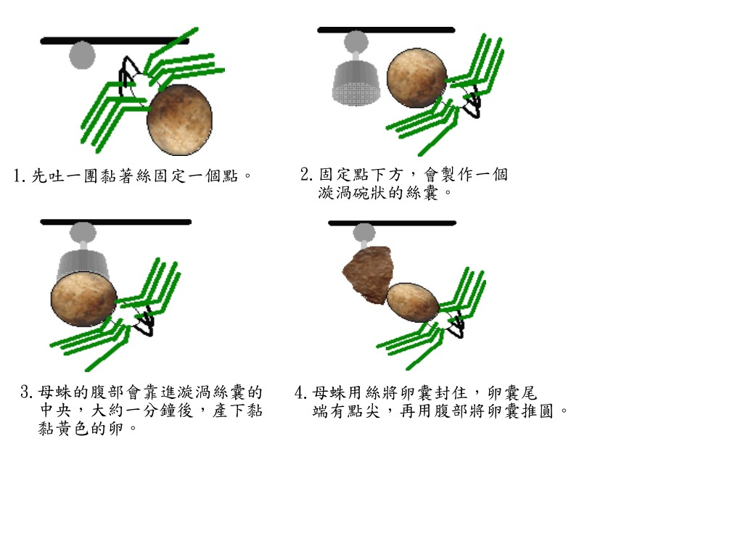**

**圖5.大姬蛛產卵過程圖**

|  |  |
| --- | --- |
| 卵囊放大 | DSC_0010 |
| **圖6：卵囊外觀圖** | **圖7：產卵囊手繪圖** |

生完卵囊（0.5-1cm）後，母蛛的肚子會變小。卵囊一開始是透明的，隔天變淡黃色，過一段時間後(約12天)，卵囊顏色會加深，變成深褐色（圖6）。最多同時出現四個卵囊。

**二、若蛛孵化過程及卵囊內部構造**

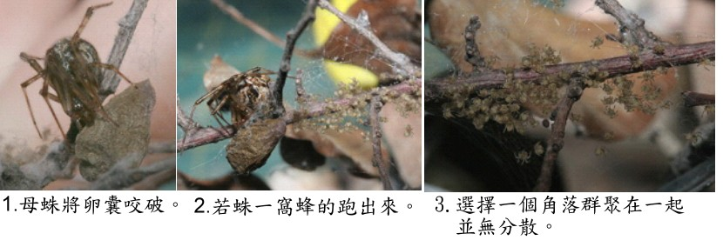

**圖8.若蛛孵化過程圖**

如果有葉子的話，大姬蛛會將卵產在葉子上，再用絲將葉子兩端靠攏。約13天後，母蛛咬破卵囊，這時若蛛早已經孵化，紛紛爬出來，群聚在一起（約20幾隻）（圖8）。戶外的二齡若蛛群聚現象不明顯，蛻皮後大都散開在網上。

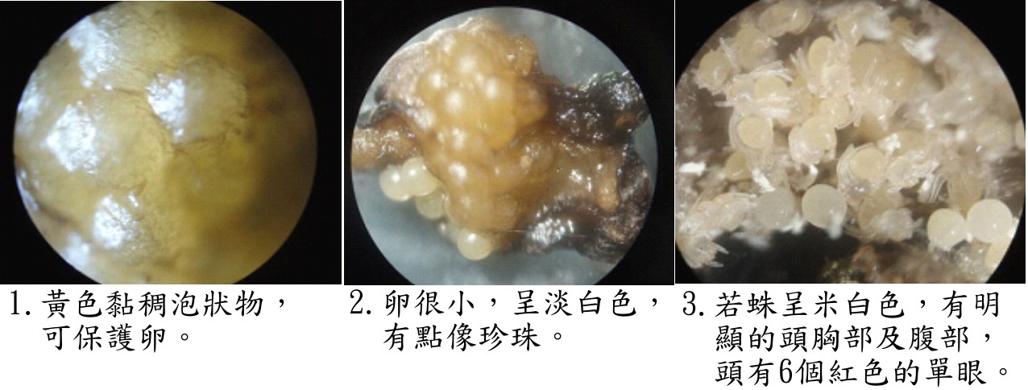

**圖9.卵囊內部構造圖**

卵囊內部有絲、孵化的若蛛及未孵化的卵，但是沒發現破掉的軟殼，可能被若蛛吃掉了。卵淡白色，周圍有黃色黏稠物保護。若蛛體長約0.1cm，為米白色，全身無毛，頭胸部幾乎和腹部一樣大，腹部像圓球，頭部有六個紅色的單眼，前端有兩個明顯透明的觸肢，腳沒有明顯分節。

|  |  |
| --- | --- |
| P3270144 | DSC_0132 |
| **圖10.若蛛爭食卵黃** | **圖11.母蛛訓練若蛛捕食** |

若蛛腹部有卵黃，所以在第一次蛻皮前都不用吃東西，但是有卵破掉時，若蛛會衝過去吃。蛻皮後的二齡若蛛顏色會變深。有時母蛛會將獵物纏繞後，退到一旁，讓若蛛爬滿獵物，練習捕獵，如果母蛛沒有讓開，若蛛不敢靠過去。

目的五、瞭解大姬蛛的結網過程及不同蛛絲的差異與功能。

**一、大姬蛛結網過程**

根據觀察的結果，大姬蛛結網的過程如下圖12。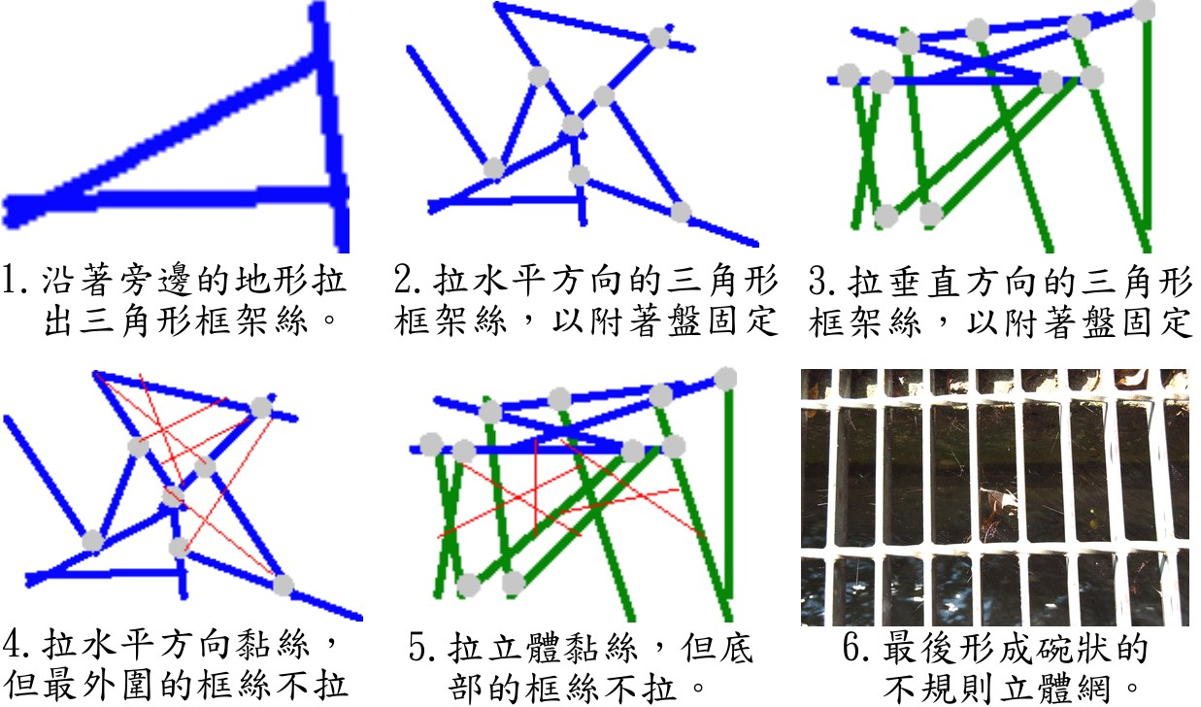

**圖12.大姬蛛結網過程圖**

大姬蛛的結網步驟：（1）拉三角形框架絲。（2）拉水平框架絲。（3）拉垂直框架絲。（4）拉水平方向黏絲。（5）拉垂直方向黏絲。

**二、大姬蛛與肩斑銀腹蛛蛛網比較**

將大姬蛛網與肩斑銀腹蛛的網作比較，發現大姬蛛網屬於立體不規則網，網目小，像一團棉花，使用大量網絲。肩斑銀腹蛛網：水平圓網。網目大，呈六角形，使用少量蛛絲。（表10）

**表10.大姬蛛與肩斑銀腹蛛蛛網比較表**

|  |  |
| --- | --- |
| **大姬蛛蛛網** | **肩斑銀腹蛛蛛網** |
| DSC_0130 | P4270046 |
| 立體不規則網。有許多大三角形的支架絲，在網的周圍，絲呈現立體不規則分佈，上下約5-7公分。 | 水平圓網。網孔很大。網的面積也較大。 |
| 網 | 005 |
| 用藍線標示的是完全沒黏性的支架絲，用來走路，紅色是黏絲，用來捕捉獵物。卵囊、大姬蛛、若蛛平時都倒掛停留在支架絲上。 | 先拉軸絲（框絲），再逆時鐘拉橫絲（黏絲），網的構造很簡單，很節省絲。 |

**三、各種絲的特徵與功能**

根據表11的紀錄，將大姬蛛的蛛絲分類如下。

卵囊絲：絲垂直交錯，以黏著盤固定，用來固定卵及保護卵。

網絲：分成支架絲及黏絲，支架絲較粗，由多條絲組成，用來支撐蛛網及當道路。黏絲較細，散佈在支架絲周圍，用來黏獵物。

捕帶：透明帶狀，用來纏繞獵物。

曳絲：相當粗，由多條絲組成，先用黏著盤固定在一點，用來垂降、拉落葉、逃命。

**表11.大姬蛛蛛絲特徵及功能記錄表**

|  |  |  |
| --- | --- | --- |
| 種類 | 卵囊絲 | 網絲 |
| 照片 | 卵囊絲 | 結構網 |
| 特徵 | 在卵囊內層取得，絲與絲之間垂直交錯，非常細密，中間用黏著盤固定。 | 可看到支架絲（粗）及黏絲（細），支架絲像麻繩一樣，由多條絲編織而成。 |
| 功能 | 保護卵，使卵不受外界破壞。 | 支架絲很粗，可撐起整個網，能當作道路。黏絲比較多而細，用來黏住獵物。 |
| 種類 | 捕帶 | 曳絲 |
| 照片 | **捕帶** | 遊絲 |
| 特徵 | 呈現白色透明扁平帶狀。 | 由多條絲混合編織而成，相當粗，中間紅色部分為黏著盤。（已染色過） |
| 功能 | 用來抓捕獵物，將獵物纏繞捆緊。 | 逃命用，或是垂降來拉落葉。 |

**四、絲的的張力及酸鹼承受度**

**表12.大姬蛛蛛網張力記錄表（一片鋁片面積為4平方公分）張力計算(公克/平方公分)**

|  |  |  |  |  |
| --- | --- | --- | --- | --- |
| 蛛網編號 | 鋁片承載數（片） | 單片鋁片面積 | 鋁片重量（公克） | 張力 |
| 第一張網 | 5 | 4 | 1.0 | 0.25 |
| 第二張網 | 4 | 4 | 0.8 | 0.2 |
| 第三張網 | 4 | 4 | 0.8 | 0.2 |
| 第四張網 | 6 | 4 | 1.2 | 0.3 |
| 第五張網 | 6 | 4 | 1.2 | 0.3 |
| 平均 | 5 | 4 | 1.0 | 0.25 |

**表13.大姬蛛網絲酸鹼反應記錄表（有此種現象打ˇ）**

|  |  |  |  |  |  |  |
| --- | --- | --- | --- | --- | --- | --- |
| 酸鹼溶液 | 醋 | | | 小蘇打水 | | |
| 蛛網編號 | 軟化 | 變色 | 無反應 | 軟化 | 變色 | 無反應 |
| 第一張網 | ˇ |  |  |  |  | ˇ |
| 第二張網 | ˇ |  |  |  |  | ˇ |
| 第三張網 |  |  | ˇ |  |  | ˇ |
| 第四張網 | ˇ |  |  |  |  | ˇ |
| 第五張網 | ˇ |  |  |  |  | ˇ |
| 總計次數 | 4 | 0 | 1 | 0 | 0 | 5 |

從表12可知，大姬蛛網每平方公分可承受0.25克的重量。

從表13可知，蛛網對鹼性物質沒反應，遇到酸就會軟化。

目的六、大姬蛛如何挑選葉子當作帳棚呢？

根據實驗結果記錄為下列各表。

**表14觀察大姬蛛選擇葉子帳棚記錄表（有選擇的打ˇ）**

|  |  |  |  |  |  |  |  |
| --- | --- | --- | --- | --- | --- | --- | --- |
| 葉子 | 長度 | 第一隻 | 第二隻 | 第三隻 | 第四隻 | 第五隻 | 統計 |
| 新鮮樟樹 | 4cm |  |  |  |  |  | 0 |
| 新鮮榕樹 | 4.5cm |  |  |  |  |  | 0 |
| 新鮮鳳凰木 | 1cm |  |  |  |  |  | 0 |
| 新鮮菩提樹 | 9cm |  |  |  |  |  | 0 |
| 新鮮南洋杉 | 11cm |  |  |  |  |  | 0 |
| 新鮮黑板樹 | 10cm |  |  |  |  |  | 0 |
| 新鮮朱槿 | 6cm |  |  |  |  |  | 0 |
| 乾樟樹 | 4cm | ˇ |  | ˇ | ˇ |  | 3 |
| 乾榕樹 | 4.5cm | ˇ | ˇ | ˇ |  | ˇ | 4 |
| 乾鳳凰木 | 1cm |  |  |  |  |  | 0 |
| 乾菩提樹 | 9cm |  |  |  |  |  | 0 |
| 乾南洋杉 | 11cm |  |  |  |  |  | 0 |
| 乾黑板樹 | 10cm |  |  |  |  |  | 0 |
| 乾朱槿 | 6cm |  |  |  |  |  | 0 |

從表14可知，大姬蛛喜歡乾榕樹及乾樟樹的葉子當帳棚，長度約為4-4.5cm。

表15.觀察大姬蛛選擇模擬落葉當帳棚記錄表（有選擇的打ˇ）

|  |  |  |  |  |  |  |  |  |
| --- | --- | --- | --- | --- | --- | --- | --- | --- |
| 模擬落葉 | 葉緣 | 長度 | 第一隻 | 第二隻 | 第三隻 | 第四隻 | 第五隻 | 統計 |
| 黃色 | 平 | 5cm |  |  |  |  |  | 0 |
| 綠色 | 平 | 5cm |  |  |  |  |  | 0 |
| 藍色 | 平 | 5cm |  |  |  |  |  | 0 |
| 紫色 | 平 | 5cm |  |  |  |  |  | 0 |
| 黑色 | 平 | 5cm |  |  |  |  |  | 0 |
| 紅色 | 平 | 5cm |  |  |  |  |  | 0 |
| 褐色 | 平 | 5cm |  |  |  |  |  | 0 |
| 黃色 | 捲 | 5cm | ˇ |  | ˇ |  |  | 2 |
| 綠色 | 捲 | 5cm |  | ˇ |  | ˇ | ˇ | 3 |
| 藍色 | 捲 | 5cm | ˇ |  |  | ˇ | ˇ | 3 |
| 紫色 | 捲 | 5cm |  |  |  |  |  | 0 |
| 黑色 | 捲 | 5cm |  | ˇ | ˇ | ˇ | ˇ | 4 |
| 紅色 | 捲 | 5cm |  |  |  |  |  | 0 |
| 褐色 | 捲 | 5cm | ˇ |  | ˇ | ˇ |  | 3 |

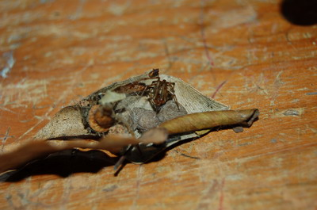由表15可知，大姬蛛喜歡綠色、黃色、藍色、黑色、褐色且葉緣捲曲的模擬落葉當帳棚。

落葉及模擬落葉都拉到卵囊附近，如果沒有卵

囊，大姬蛛就不會拉葉子。

實際觀察戶外大姬蛛的落葉帳棚後發現，他們

曾使用乾鳳凰木葉、大葉桉葉、榕樹葉、樟樹

葉當帳棚。且分為三層，葉子大小： **圖13.大姬蛛的落葉帳棚**

上層＞中層＞下層，上中層用來遮風避雨及偽裝，下層用來當育嬰房及躲避處。（圖13）

目的七、了解大姬蛛的領域性及護卵行為。

**一、大姬蛛領域性行為**

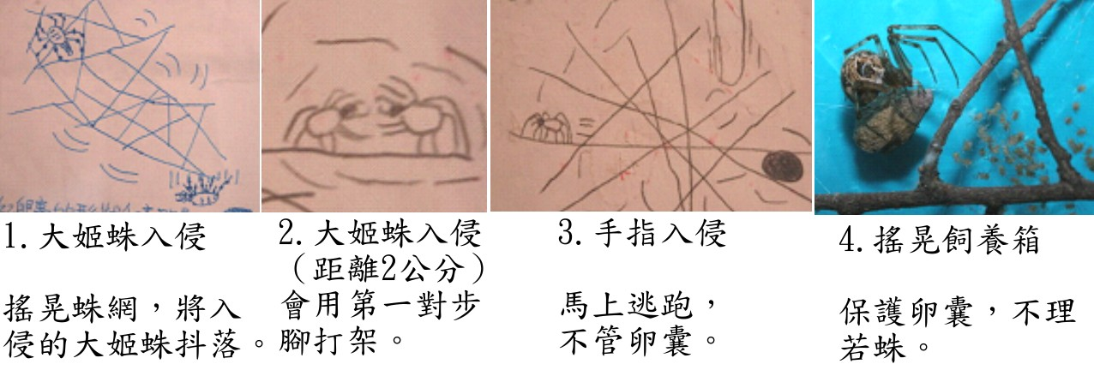

**圖14.外來物入侵時，大姬蛛反應手繪圖**

從圖14可知，大姬蛛會與大姬蛛對抗，如果碰到肩斑銀腹蛛和巨大入侵物，就會丟下卵囊逃走。如果危險不高，會先保護卵囊，但不會管若蛛死活。

**二、大姬蛛護卵行為**

|  |  |
| --- | --- |
| 1 | DSC_0028 |
| **圖15.利用帳棚保護** | **圖16.選擇顏色相近的環境** |

大姬蛛會將卵囊藏在捲曲葉子裡，用身體保護或是選擇和卵囊顏色相近的葉子當育嬰房。

目的八、瞭解大姬蛛的食性關係

**大姬蛛的捕獵過程**

**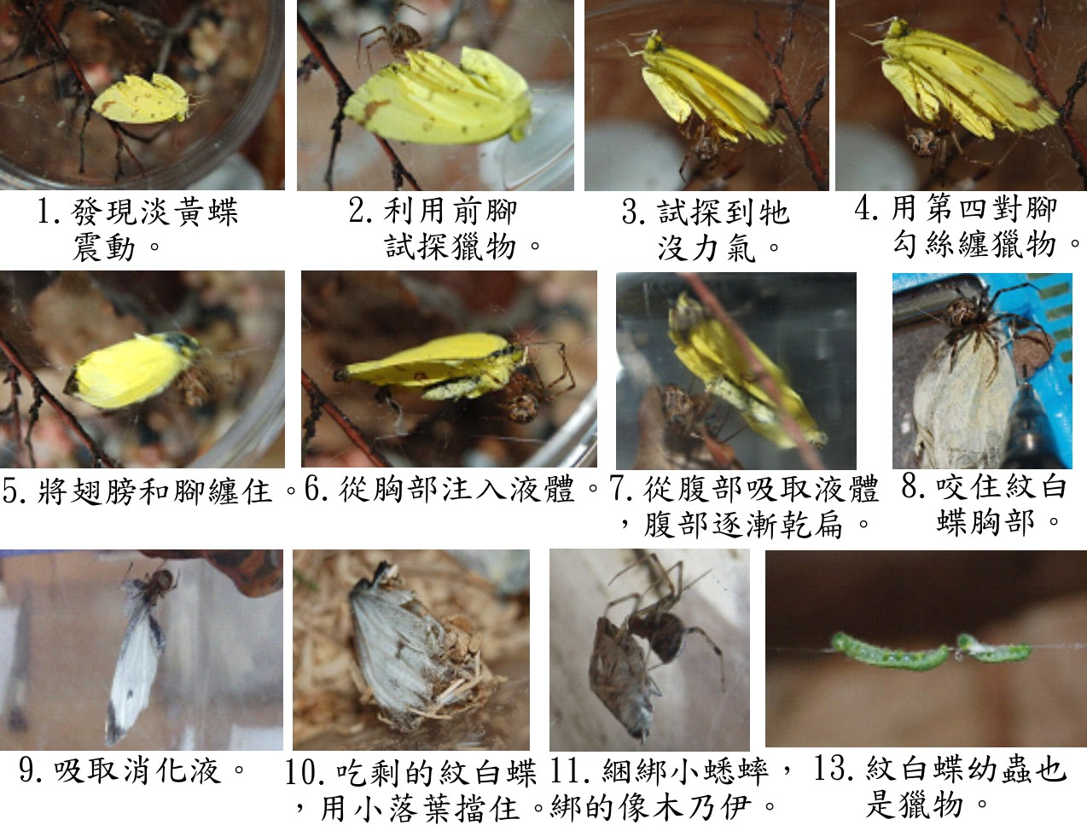**

**圖17.大姬蛛捕獵過程圖**

大姬蛛捕獵過程：（1）透過震動發現獵物。（2）用前腳試探獵物，直到獵物無力反抗。（3）利用第四對腳鉤絲纏繞獵物。（4）從胸部注入毒液及消化液。（5）從腹部吸取消化液。（6）利用小葉子遮住獵物殘骸。

**表16.大姬蛛獵物記錄表（會吃的打ˇ）**

|  |  |  |  |  |  |  |  |  |  |  |
| --- | --- | --- | --- | --- | --- | --- | --- | --- | --- | --- |
| 昆蟲 | 蚊子 | 蜉蝣 | 蚱猛 | 蒼蠅 | 淡黃蝶 | 紋白蝶 | 大姬蛛 | 菜蟲 | 小螞蟻 | 大螞蟻 |
| 體長 | 8mm | 5mm | 40mm | 10mm | 32mm | 30mm | 13mm | 16mm | 0.4mm | 11mm |
| 捕獵 | ˇ |  |  | ˇ | ˇ | ˇ | ˇ | ˇ |  | ˇ |

根據上表16，發現姬蛛會捕獵5mm~32mm的獵物，大約體長的0.5到2.5倍左右，太小的不吃，但是若蛛很喜歡吃蜉蝣。不吃小螞蟻，卻會吃大螞蟻。大姬蛛和肩斑銀腹蛛不同，對毛根誘餌完全沒興趣。

**柒、研究討論**

一、比較立體網蛛-大姬蛛與遊走型狩獵蛛-蠅虎的型態構造及特徵。

（一）六下上第三單元生物和環境的關係時，老師曾說過動物為了適應環境會演化出特殊的構造。大姬蛛屬於結網型蜘蛛，為了織網，需要比較長的步腳、細小的爪子、發達的絲疣和篩疣。而蠅虎屬於狩獵型蜘蛛，必須跳來跳去捕食昆蟲，所以就具備粗壯的步腳、尖銳的梳狀爪、長長的齒凸（圖18）。

（二）雖然大姬蛛只有六個單眼，視力模糊，但可靠感覺毛及關節處的隙縫感受器（圖19）感覺獵物落在網上的震動，再去捕食。蠅虎像獵人一樣，要有良好的視力，才抓的到獵物，因此蠅虎有八個單眼，前中眼特別大，好像人的眼睛，能看清楚獵物的位置，瞬間抓捕獵物。

（三）利用死掉的大姬蛛拍顯微照片時，發現大姬蛛的血是藍綠色（圖20），和人類紅色血液不一樣，查了書才知道，蜘蛛的血液含有血藍質，所以是藍色的，而人類的血液含有血紅素，所以是紅色的。

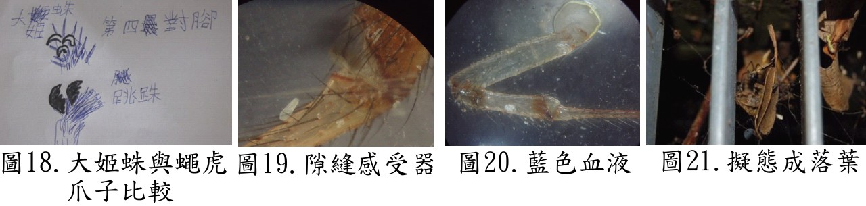

二、調查校園裡大姬蛛棲地數量，探索大姬蛛如何挑選環境結網？

（一）西側教室落葉少，昆蟲少，陽光強，大姬蛛屬於變溫動物，太過炎熱會不舒服，所以這裡連其他蜘蛛都很少見。

（二）老師曾說過動物為了躲避敵人會把身體顏色或構造模擬的跟環境一樣，稱為擬態，大姬蛛利用落葉隱藏行蹤，並將膚色和卵囊的顏色模擬落葉的顏色（圖20），真是模仿高手。

三、了解大姬蛛對環境的趨性。

（一）抓起大姬蛛時，發現牠的另一項避敵絕招-假死（圖22），八隻腳收縮側躺，經過測試，發現牠最久能假死6.75秒。

（二）進行趨光性實驗時，發現大姬蛛很久才會開始移動，可能視力太差，對光的感知比較遲鈍。

（三）進行趨熱性實驗時，大姬蛛非常敏感，馬上跑到冰塊處，並將腹部靠在冰塊上，可能是擔心腹部的卵會因為高溫而死亡，這和書中提到蜘蛛適合在30-40度之間活動有些不合，大姬蛛應該喜歡更低的溫度。

（四）在趨濕性實驗中發現，大姬蛛會沿著紙箱邊緣前進到濕的地方，接著想往上爬，也許沿著邊線前進，也是牠的趨性之一。

四、觀察母蛛生產及若蛛誕生過程。

（一）有一天晚上11點睡不著，起來觀察大姬蛛，赫然發現大姬蛛正在產卵，原本以為大姬蛛會將卵囊直接生出來，沒想到牠先用絲作一個漩渦狀絲囊，再從生殖孔將卵產出來，同時還夾雜黃色黏糊狀的物質，然後再用絲封起來，有點像做三明治。這些黃色黏稠物可防止卵互相磨擦破損，大姬蛛真聰明**。**

（二）剛產下的卵囊是透明的，像水滴狀，隔天早上就變淡黃色，再來大姬蛛會用腹部將卵囊揉成球型，也許這樣的行為可以幫助卵囊孵化。萬一卵囊掉在地上，大姬蛛會用黏著盤黏住卵囊，再拉到網中央。

（三）如果母蛛的卵囊不見了，放別個卵囊，牠也會拖到網上照顧。

（四）剛出生的若蛛有6個紅色的單眼，頭胸部跟腹部一樣大，前幾天都不用吃東西，也沒看到母蛛餵食的現象，這點和書上說的不一樣。卵囊內沒發現卵殼，可能被吃掉了，蝴蝶的幼蟲也有同樣的現象。

（五）因為飼養空間小，所以二齡若蛛還是群聚在母蛛的網上，如果忘記蓋蓋子，隔天飼養箱附近，就會出現一堆若蛛結網。戶外的二齡若蛛獨立性比較強，會在母蛛的蛛網外圍作自己的小網（圖23）。若蛛在小網的正中央，如果遇到危險，會立刻垂降，然後再回到原來的位置。

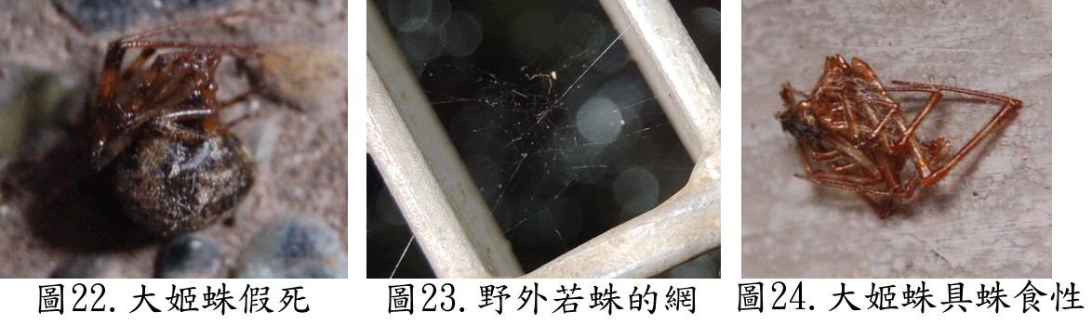

五、瞭解大姬蛛的結網過程及不同蛛絲的差異與功能。

（一）大姬蛛結的網是立體不規則網，在飼養箱內水平框架絲布滿整個飼養箱，拉好框架絲後，再拉黏絲，黏絲很細，幾乎看不見，必須用色素噴水才勉強看得見。

（二）肩斑銀腹蛛是水平圓網，網目比較大，涵蓋的範圍比較廣，節省絲，又有比較好的捕獵效果，屬於比較先進的網，大姬蛛的網用的絲很多，網目很細，獵物一旦落入很難逃開，但是涵蓋面積小，捕獲效果有限，屬於比較落後的網。

（三）利用玻片夾住絲，再放到顯微鏡下觀察，但是絲太透明，有些看不見，就用色素染色，發現絲的結構跟它的用途有很大的關聯，如卵囊絲，要防水防震，所以就比較細密，像衣服一樣編織。網絲又分為支架絲和黏絲，前者比較粗，像鋼筋，後者很細，用來抓獵物。捕帶很特殊，之前沒有在肩斑銀腹蛛的絲上發現，利用捕帶，可以不用破壞自己網，就將獵物捆住，很方便。曳絲的用途很廣，可以用來拉落葉、拉卵囊，有時還可以垂降逃命，像逃生索一樣，所以用很多絲纏在一起編成，相當的堅固。

（四）因為網很細密，所以承受力很強，每平方公分可以承受0.25克的力，比肩斑銀腹蛛的蛛網（每平方公分0.004克）強很多。

（五）蛛網碰到酸性物質（醋）會軟化，所以遇到酸雨時，就只能躲到附近的落葉堆了。

六、探討大姬蛛如何挑選葉子當作帳棚。

（一）原本放了很多新鮮葉子，結果大姬蛛完全不拖，也許和體色不和，所以又改成乾葉子，發現大姬蛛還是不拖，想想可能跟卵囊有關，就放入卵囊，隔天，果然將榕樹及樟樹的葉子拖到卵囊旁邊，所以影響大姬蛛作帳棚的主要因素是卵囊。

（二）從實驗可知，大姬蛛喜歡長度4-4.5cm的葉子，大約體長的三倍，剛好可以遮住卵囊和母蛛。這時我們覺得好奇，除了葉子長度會影響大姬蛛選帳棚之外，還有哪些因素呢？也許顏色是選擇的重點。

（三）進行不同顏色的模擬落葉實驗後發現，大姬蛛完全不拖模擬落葉，難道顏色不會影響嗎？我們將真實落葉和模擬落葉作比較，發現大姬蛛選的葉子都有捲曲，也許這是第一要素，經過測試，大姬蛛果然會拖綠、黃、藍、黑、褐色的模擬捲曲落葉，這些和體色比較接近的落葉，能幫助大姬蛛藏身。

（四）實際觀察野外大姬蛛的落葉帳棚，發現共分為三層，最上層葉子最大最平，可用來擋陽光、雨水，第二層落葉小一點，用來隔熱隔水，最下層就是就是大姬蛛的房子及育嬰房。大姬蛛真是考慮周到的室內設計師。

（五）大姬蛛選擇在落葉多的地點結網，很多落葉會直接落在網上，牠只要稍微移動一下，就蓋好帳棚，省時省力。平均每個大姬蛛帳棚需要7片葉子。

七、了解大姬蛛的領域性及護卵行為。

（一）大姬蛛遇到入侵者時，會先評估是否能對抗，再採取方法，如遇到肩斑銀腹蛛、手指時，知道打不過就會快速垂降逃走，不管卵囊及若蛛。

（二）如果發現別的大姬蛛，就會搖晃蛛網，把對方抖下去，如果沒成功，就會用第一對步腳威脅離開，當另一隻蜘蛛闖進來，距離大約2公分時，兩隻就用第一對腳會打起來。輸的一方就要離開蛛網。

（三）遇到搖晃時，危險程度不高，會優先保護卵囊，若蛛必須自己想辦法保護自己。

八、瞭解大姬蛛的食性關係。

（一）觀察大姬蛛捕獵會故意逗獵物，讓獵物費力掙扎，等獵物沒力，再吐出捕帶，用第四對腳的鉤爪纏繞在獵物身上，接著在獵物胸部注入麻醉液及消化液，使獵物的內臟器官溶解後，再從腹部（好像是肛門）的地方吸取消化液。吃完之後，獵物的外觀不變，只是肚子萎縮。為了怕其他昆蟲發現，會用小落葉將吃完的獵物藏起來。

（二）成熟的大姬蛛不吃小螞蟻或蜉蝣這種小型昆蟲，會吃自己體型0.5倍到2.5倍的獵物。但是若蛛很喜歡吃蜉蝣，野生的若蛛網上，幾乎都是蜉蝣的殘骸。

（三）肩斑銀腹蛛會對黃、藍、綠色毛根誘餌產生捕獵行為，但是大姬蛛完全沒有，應該是大姬蛛比較依賴震動進行捕食，很少依賴單眼。

（四）將兩隻大姬蛛關在一起時，發現大姬蛛會吃同類，具有蛛食性。（圖24）

**捌、結論**

大姬蛛，學名：Achaearanea tepidariorum，屬於節肢動物門、蛛形綱、蜘蛛目、姬蛛科  。體長：雄性約4～6mm，接近紅色，而雌性約10～14mm，有黑色及深褐色。不是昆蟲。

一、大姬蛛可以簡單從外型來判別。

綠黑相間的長步腳、腹部澎大如球、以落葉當作帳棚、周遭經常有深褐色的卵囊。

二、結網型蜘蛛和遊走狩獵型蜘蛛的差異。（表17）

**表17. 結網型蜘蛛和遊走狩獵型蜘蛛的差異比較表**

|  |  |  |
| --- | --- | --- |
| **構造** | 結網型蜘蛛-大姬蛛 | 遊走狩獵型蜘蛛-安德遜蠅虎 |
| **步腳** | 步腳較細長無刺，呈綠色。  基節澎大，腿節較瘦，能揮舞長腿，卻不容易跳躍。 | 腳較粗短有刺，呈褐色。  基節較瘦，.腿節澎大，所以跳躍力強。 |
| **單眼** | 有6個單眼，後列眼排列有些彎曲，  照光會反射出銀光，後中眼稍大，成  倒水滴狀。  視力不好，只能感受光影的變化。 | 有八個單眼，分成四、二、二，3列，  第二列側眼最小，前中眼大又黑，像黑  色彈珠，內部有網膜。  視力極佳，能聚焦及感受色彩。 |
| **頭胸部與腹部比例** | 頭胸部：腹部＝1：4 | 頭胸部：腹部＝1：1 |
| **腹部外觀** | 球狀澎大，有黑褐色斑蚊。 | 腹部末端逐漸變尖，有兩塊黑斑。 |
| **吐絲器官** | 有一對絲疣，形狀像兩個竹筍。  絲疣後方有篩疣，扁平狀。 | 尾端有絲疣，像手指般細長突起。  沒有篩疣。 |
| **齒凸** | 無齒凸 | 有齒凸 |
| **腳爪** | 1.隻數：三隻  2.形狀：整體較小，光滑彎曲，像牛角，  左右兩爪較大，中爪較小，可抓住絲。 | 1.隻數：二隻  2.形狀：整體較大，鋸齒狀，像梳子，  後方有類似吸盤的腳毛束。 |

三、大姬蛛避敵妙招。

（一）假死。（二）體色擬態。（三）落葉帳棚掩護。

四、大姬蛛有負趨光性、負趨熱性、趨濕性，所以喜歡陰暗、潮濕、涼爽、落葉多的環境。

五、大姬蛛的產卵步驟為（一）製作黏著點。（二）製作漩渦碗狀絲囊。（三）產卵。

（四）封住絲囊口並將卵囊推圓。

六、大姬蛛母蛛有護卵行為，遇到危險時會先保護卵囊，若蛛要自求生存。

七、一齡若蛛為米白色，大小約0.1cm，剛開始不吃東西，群聚在蛛網一角，二齡若蛛時，母蛛會引導若蛛進行捕獵，此時若蛛顏色加深，已能獨立生存。

八、大姬蛛的結網步驟：（一）拉三角形框架絲。（二）拉水平框架絲。（三）拉垂直框架絲。（四）拉水平方向黏絲。（五）拉垂直方向黏絲。

九、大姬蛛的蛛網張力強，每平方公分可承受0.25克的重量，可是碰到酸會軟化。

十、大姬蛛選擇葉子帳棚的順序如下：（一）有卵囊需照顧。（二）葉子長度介為4-4.5cm。（三）葉緣需捲曲。（四）顏色與體色相近。

十一、落葉帳棚分為三層。最上層葉子最大最平，可用來擋陽光、雨水，第二層落葉小一點，用來隔熱隔水，最下層就是就是大姬蛛的房子及育嬰房。約需要7片葉子。

十二、大姬蛛的領域範圍為整個蛛網，趕跑入侵者的方式有搖晃蛛網、揮舞第一對步腳恐嚇、用第一對步腳攻擊。

十三、大姬蛛捕獵過程分為六步驟：（一）透過震動發現獵物。（二）用前腳試探獵物，直到獵物無力反抗。（三）利用第四對腳鉤絲纏繞獵物。（四）從胸部注入麻醉液液及消化液。（五）從腹部吸取消化液。（六）利用小葉子遮住獵物殘骸。

十七、大姬蛛會捕獵5mm~32mm的獵物，大約體長的0.5到2.5倍左右，太小的不吃。

十八、大姬蛛具有蛛食性，會吃同類。

**玖、參考資料及其他**

**一、**朱耀沂（民96）。**蜘蛛博物學。**天下遠見出版股份有限公司。

二、陳仁杰(民91)。**台灣蜘蛛觀察入門。**串門文化出版社。

三、李文貴、傅燕鈴（民91）。**自然觀察圖鑑-蜘蛛。**親親文化事業有限公司。

四、陳世煌(民92)。**台灣常見蜘蛛圖鑑。**行政院農業委員會。

五、康軒出版有限公司。動物世界面面觀。載於**五下康軒版自然與生活科技課本。**

六、康軒出版有限公司。生物與環境。載於**六下康軒版自然與生活科技課本。**

**附錄-文獻探討**

一、安德遜蠅虎（蠅虎科，跳蛛）：為蜘蛛最大科。雌珠的顏色比較淡，全身都是深深淺淺的褐色，眼睛周圍是黑色，胸部有白毛，步角有白毛和刺。 (自然觀察圖鑑1蜘蛛)蠅虎有無脊椎動物中最好的視力，其前中眼有如望遠鏡，視野雖小但可聚焦有好的解像力，視內網膜可移動以改變視野。其他側眼可感受四面光影的變化，協助前中眼判斷獵物的距離。（陳仁杰，台灣蜘蛛觀察入門，p136-137）

二、大姬蛛（姬珠科，溫室希珠）：屬於黏足網蜘蛛，網系雜亂，絆絲具黏性，向下黏在地面

或葉片上。步腳長而無刺，結不規則網，用第四對腳拉絲包裹獵物，上顎瘦小，獵物被吸食後，型態仍完整，腹圓球型，滿佈棕色網目紋，母蛛常將卵囊掛在網上，有守護卵囊的習性。（陳仁杰，台灣蜘蛛觀察入門，p174-177）

三、大姬蛛喜在山區石壁陰暗處結不規則網。（陳仁杰，台灣蜘蛛觀察入門，p177）

四、蜘蛛和昆蟲一樣都是變溫動物。非常容易受外界溫度影響而產生變化，因此氣溫降低時，體溫也隨之降低。此時體內新陳代謝的速度變慢，馬上影響牠捕獵、尋偶的效率。當體溫過高時，體內的蛋白質產生變質而引起更嚴重的後果，即會因中暑而熱死。蜘蛛能夠活動的溫度範圍約在攝氏三十度到四十度之間。體溫超過四十度時，就會產生明顯的負面效果，甚至引起全身麻痺，一旦到達五十度時就不免要熱死了。（朱耀沂，蜘蛛博物學，p57-60）

五、大姬蛛是小卵多產且分批量產型的蜘蛛。母蛛通常產卵四至七次，一次產卵數為一百至

五百粒之多。卵經一個星期就孵化，此後在卵囊內只渡過兩三天的若蛛期，破囊而出馬

上進入分散獨立的生活。（朱耀沂，蜘蛛博物學，p169）

六、姬蛛科母蛛會反芻營養液餵食若蛛。當若蛛在卵囊外再次脫皮時，母蛛不再餵食若蛛而是開始分享獵物。（陳仁杰，台灣蜘蛛觀察入門，p76-77）

七、蛛絲的種類

1. 曳絲：蜘蛛行走時，在後面牽著的一條絲。

2. 捕帶：捕捉獵物時綁住獵物所用的絲，故又名纏絲。

3. 附著盤：為了固定曳絲或垂絲，以多條蛛絲形成的盤狀蛛絲之聚合體。

4. 精網：成熟的雄蛛在交尾前所製作的極小型蛛網，用來交配。

5. 網絲：張羅捕獵用蛛網所用的絲。

6. 巢絲：為了製作居所用的絲。

7. 卵囊絲：為了製作卵囊所用的絲。

8. 遊絲：從卵囊出現的二齡若蛛，為了乘風飄浮，從腹端吐出的蛛絲。

不規則網：由不規則排列的多數蛛絲構成。有的成立體籠狀或像棚狀，甚至以枯葉遮蔽網體。

（朱耀沂，蜘蛛博物學，p92-98）